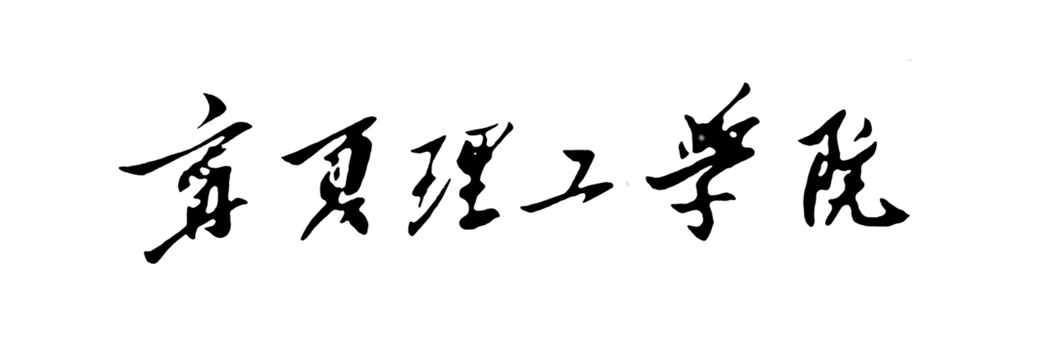
实验报告



课程名称： 数据库原理及应用
学 号： 2105006207
姓 名： 方福涛
班 级： 软工21101班

实验名称 | 视图
班级 | 软工21101班 | 实验日期 | 2022.11.9
姓名 | 方福涛 | 实验日期 | 2022.11.9
- 实验目的
- 理解视图的作用；
- 掌握用命令创建视图，修改视图和删除、查询视图的使用方法。

二、实验环境
MySQL Workbench

- 实验内容及步骤

1. 创建一个课程简表视图，命名为course_view,包含课程号和课程名称两列。
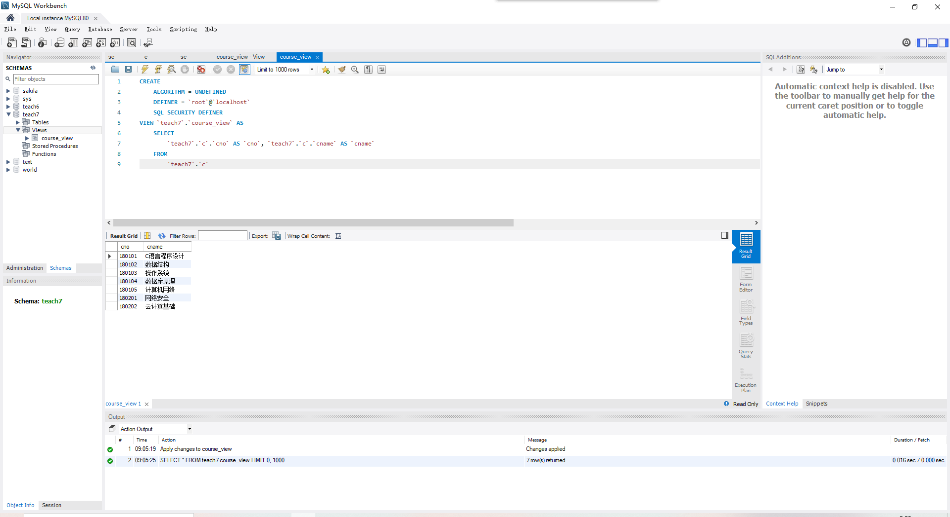
2. 创建视图female_view,显示计算机系女生的详细信息。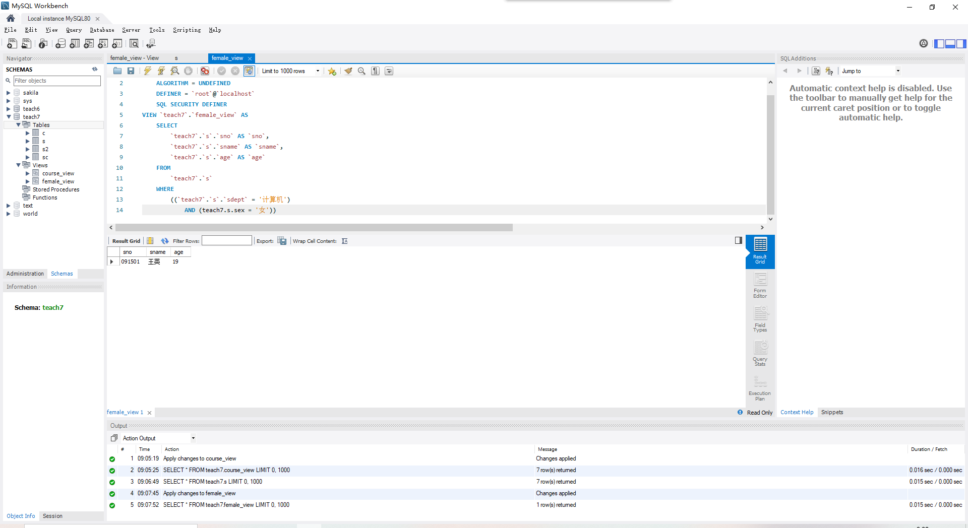

3. 创建视图sex_view,显示男生和女生的人数。
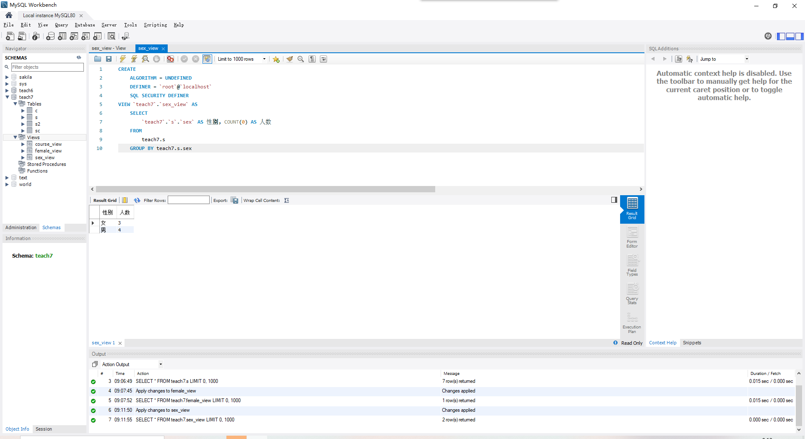
4. 创建视图grade_view,显示成绩不及格的学生学号、姓名、课程名和成绩信息。
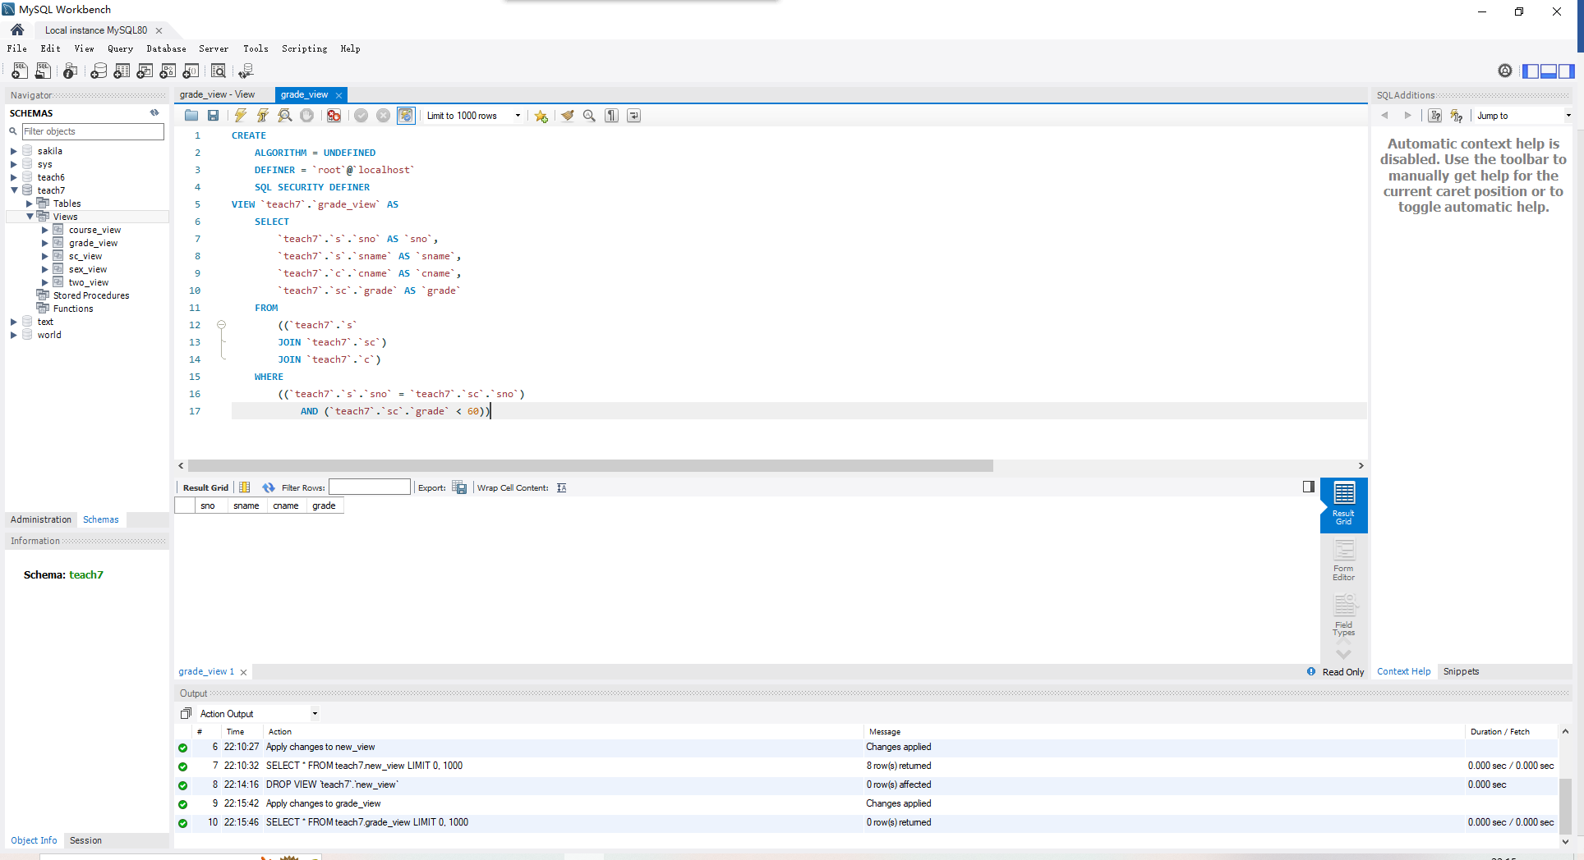
5. 创建视图two_view,显示被两名以上同学选修的课程详细信息。
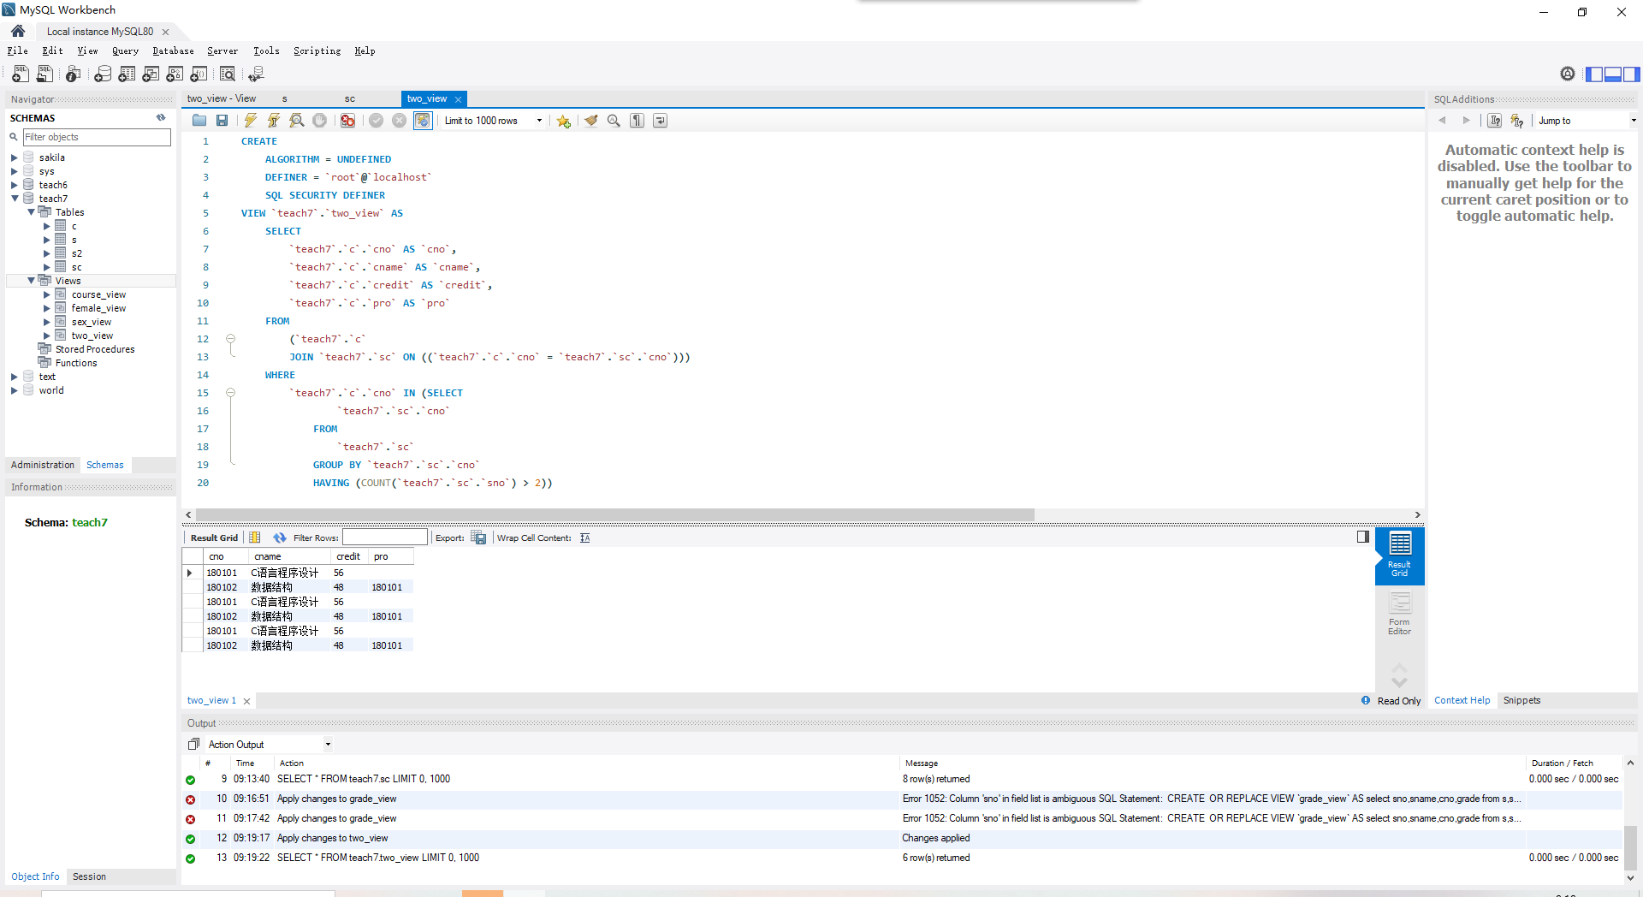

6. 创建视图SC_ view,显示选修了课程的学生的学号，姓名，课程名和成绩信息。
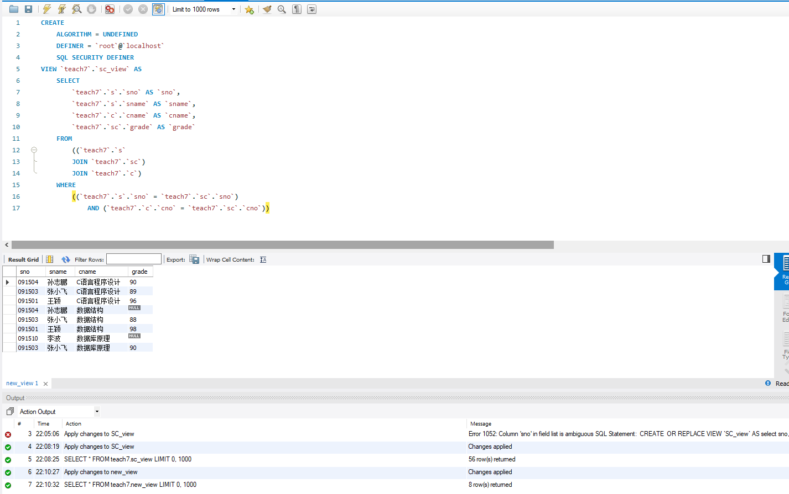

7.查询视图SC_ view，显示每个学生的平均成绩。
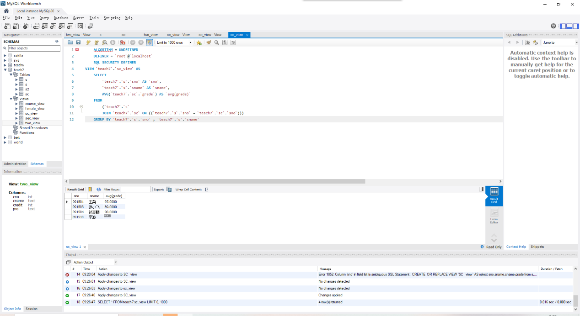

8.查询视图female_view,显示计算机系女生年龄最小的学生信息。
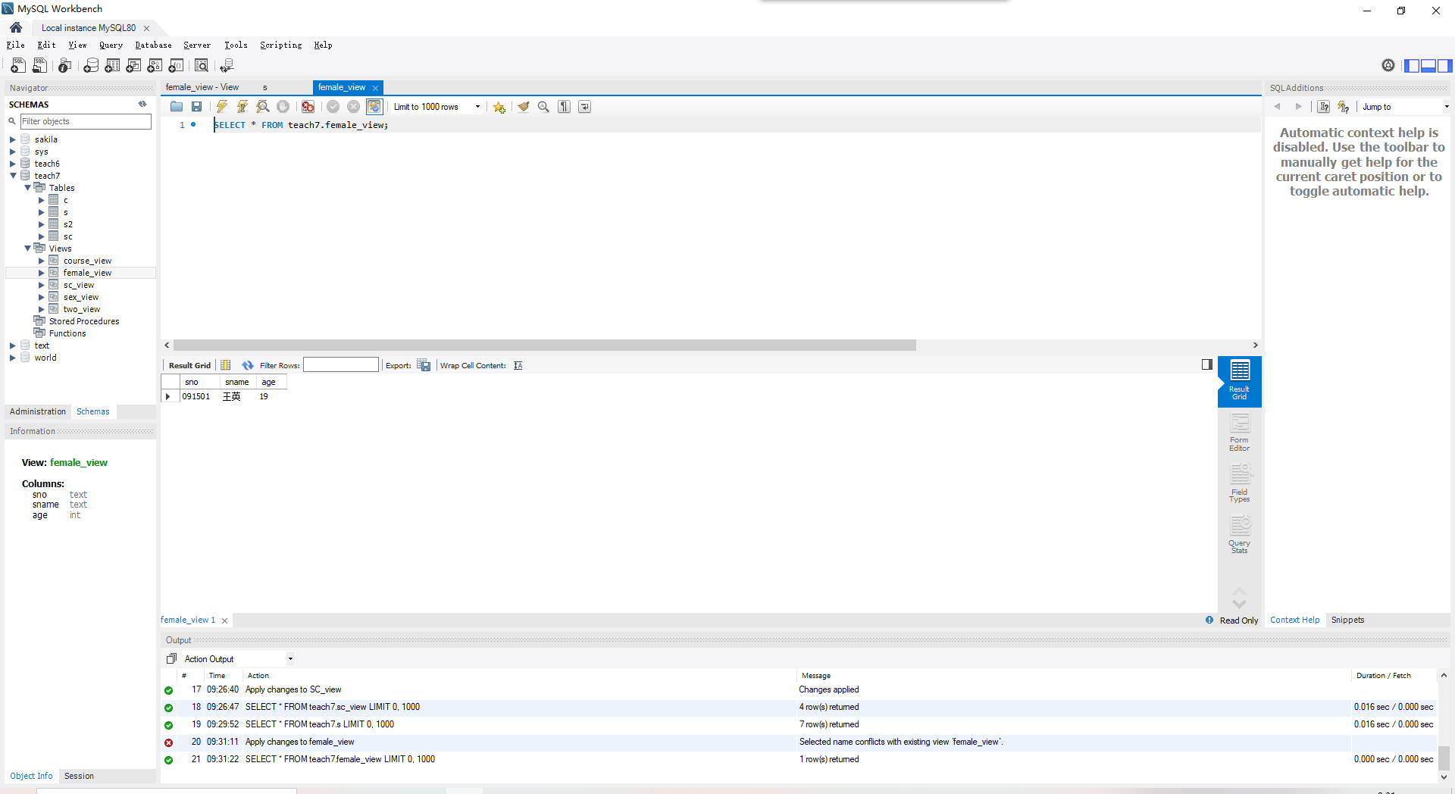
9. 向course_view视图插入一条记录:180106，网络安全.然后查看此视图和C表的记录有无变化，为什么？
有变化，修改的虽然是视图，但是原表格也进行了修改。
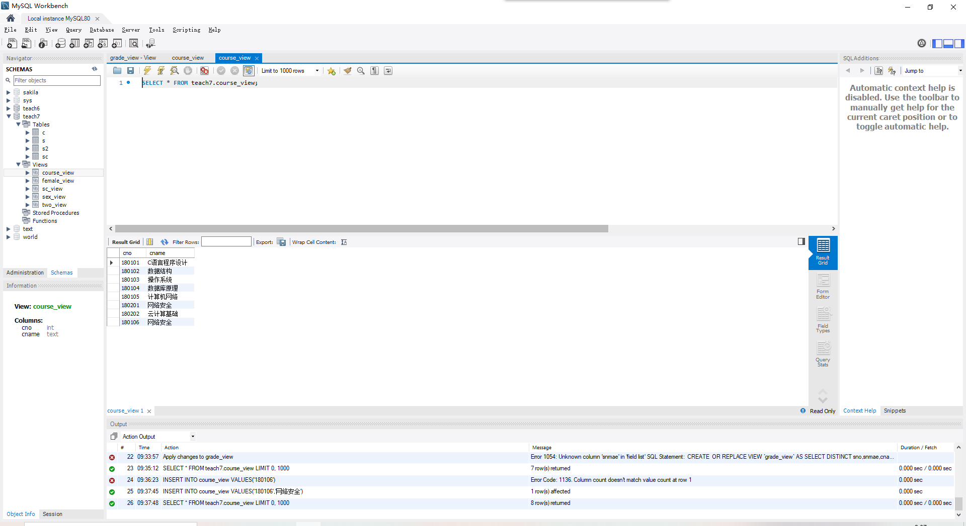

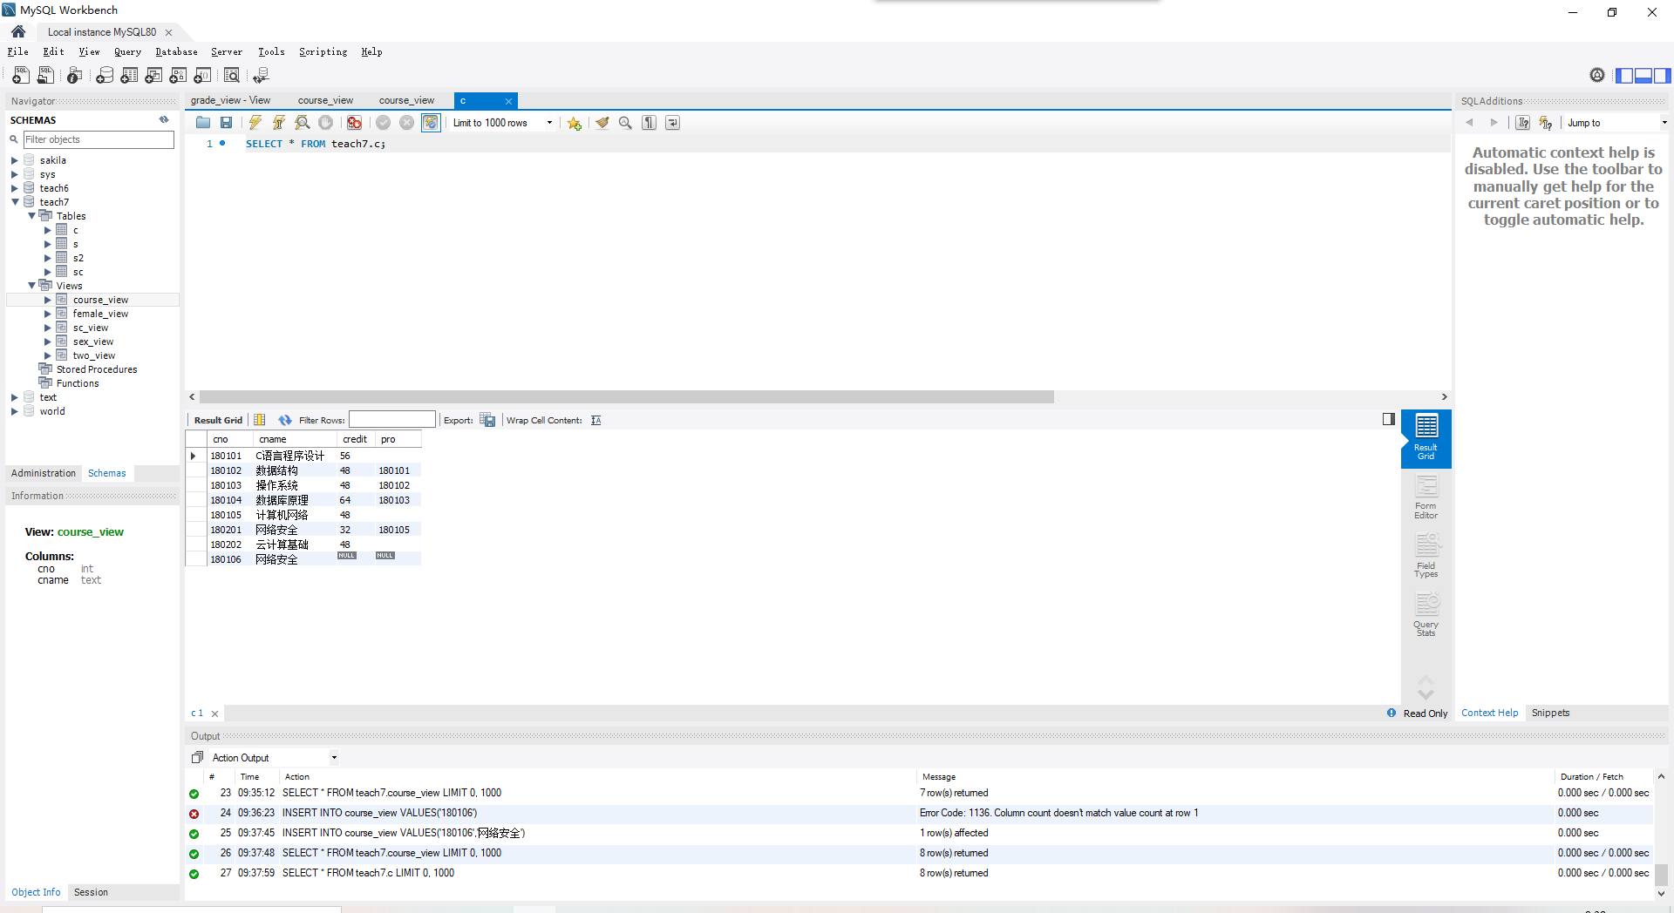

10. 修female_view视图信息，将学号091501的姓名王英改为王颖，
并查看该视图及基于的基本表信息。
视图：
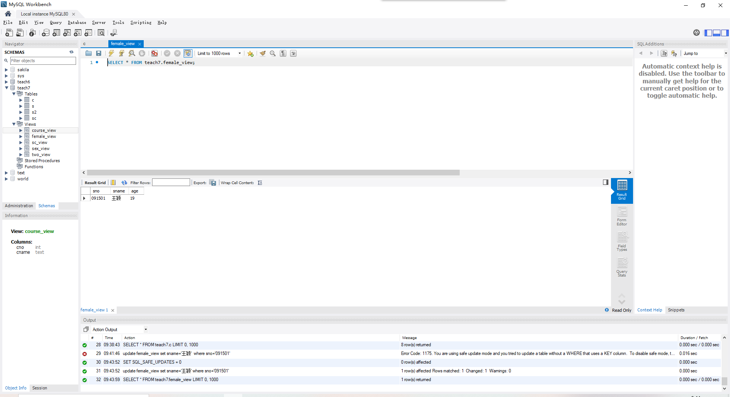

基本表：
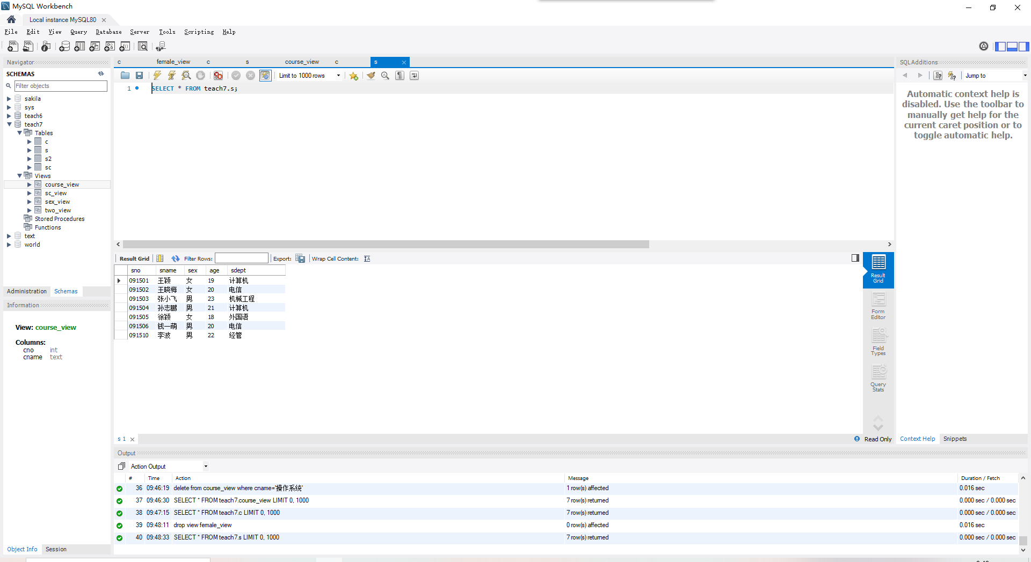
11. 删除course_view视图中“操作系统”课程，并查看视图和基本表。

视表：
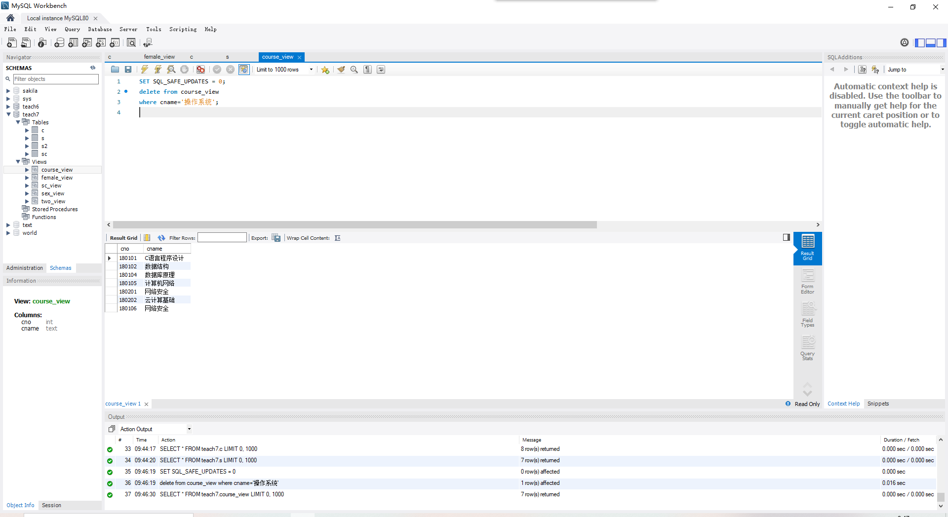

基本表：
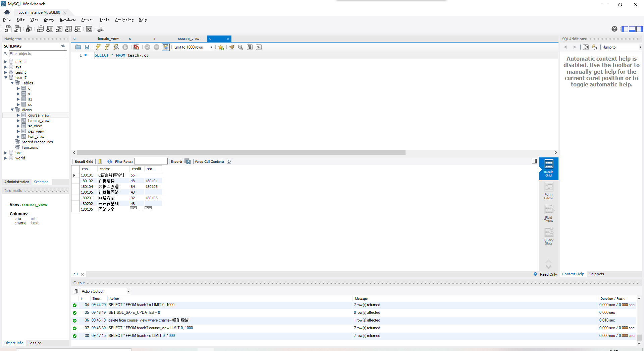

12、利用DROP VIEW命令删除视图female_view；查看S表，女生信息是否还在？

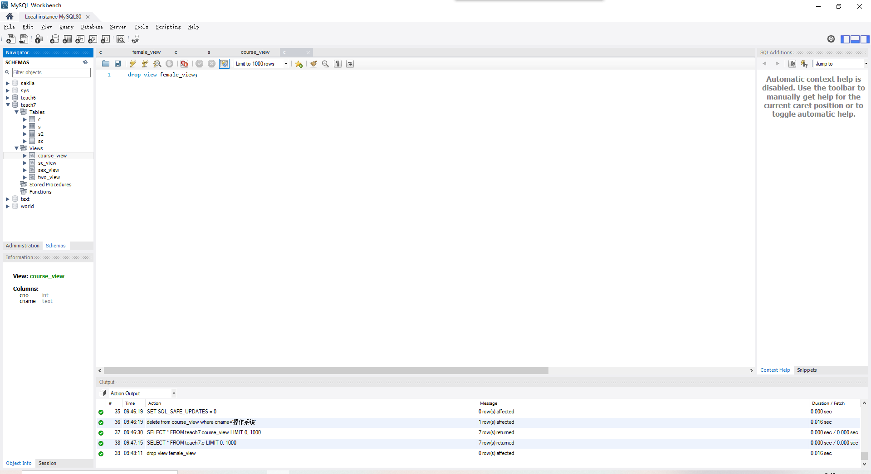

女生信息还存在
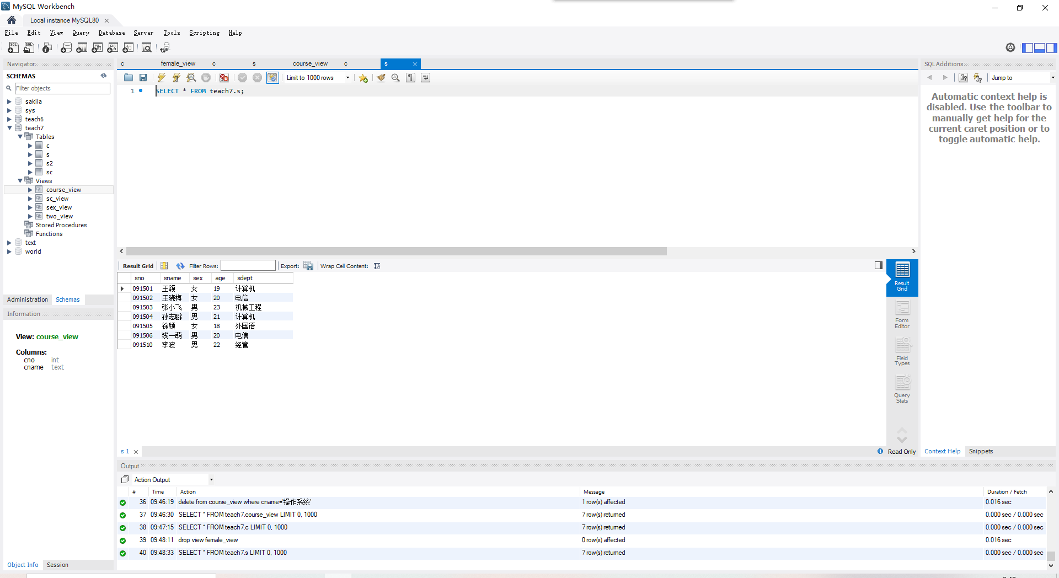

四、实验总结及存在的问题
总结： 视表其实就是基本表的视图化，可以说成是一个‘假表’，是基本表的映射，视表变化基本表也随着变化。语句也较为简单，与之前所学的语句类似。
问题： 第4、6题卡的时间较长，都是类似问题。
错误：
Error 1052: Column 'sno' in field list is ambiguous
解决方案：
对sno选择起初就需要定义s.sno，不然会模糊选择条件。

